Uchwała nr 5/WZC/2015 z dnia 19.09.2015

Walnego Zebrania Członków Polskiego Stowarzyszenia Regatowego klasy Finn za upoważnieniem Zarządu PSRKF odnośnie podjęcia działań wspierających trzech juniorów: Jeremi Zimny, Piotr Gierczak oraz Kacper Jarocki odnośnie problemów finansowych powstałych podczas wyjazdu na Mistrzostwa Europy do Splitu w 2015 roku.
$ 1
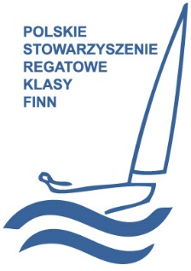
Walne Zebranie Członków Polskiego Stowarzyszenia Regatowego klasy Finn udziela Zarządowi Stowarzyszenia upoważnieniem odnośnie podjęcia działań wspierających trzech juniorów: Jeremi Zimny, Piotr Gierczak oraz Kacper Jarocki odnośnie problemów finansowych powstałych podczas wyjazdu na Mistrzostwa Europy do Splitu w 2015 roku.
Polskie Stowarzyszenie Regatowe Klasy Finn
Al. Jerozolimskie 224, 02-495 Warszawa
tel: +48 601776920 fax: +48 22 662 38 38
e-mail: office@finnclass.pl
www.finnclass.pl

Piotr Mazur Jan Okulicz
Sekretarz PSRKF Prezes PSRKF

